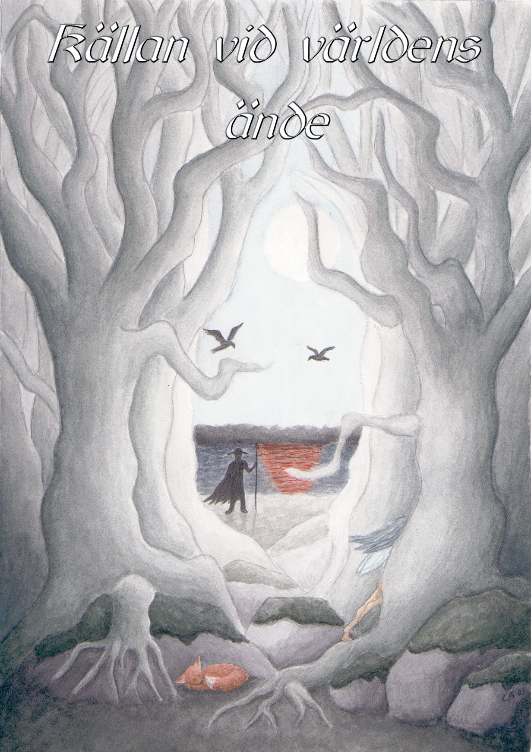

Västerås Äventyrssällskap och arrangörsgruppen Helan & Halvan presenterar
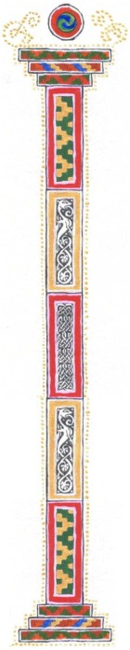

Källan vid Världens Ände
Krönikan om Margholerskogens Öde * Bok II * Kapitel IV

Innehåll
Källan vid Världens Ände 1
Inledning 2
Om Thule-kampanjen 3
Berättelsen hitintills 9
Här och nu 14
Roller 16
Praktiskt 23
Mål och visioner 26
Deltagarenkäten 27

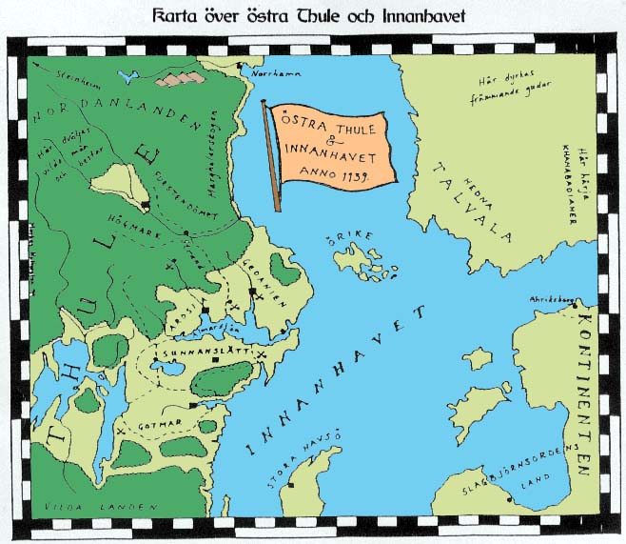

Utskick 1 är skrivet av: Theo Axner, Henrik Hoffström
Illustrationer: Theo Axner, Ylva Brandt
Omslag: Carolina Broström * Karta: Markus Waltersten

Inledning
Kampen mellan den mörke Fursten av Margholien och den bräckliga allians av folk som står emot honom har rivit upp svallvågor långt bortom vad man kan se med blotta ögat. Från första början har händelser satts i rörelse, som vi först nu börjar kunna se konsekvenserna av.

Oknytten i Thule har brutit med den Lag som förr både styrde och skyddade dem. De har förlorat gamla begränsningar, blivit friare och rörligare, men de har också blivit sårbara för Furstens försök att vinna makt över dem. Flödet, kraften som de lever av och som genomsyrar allt, blir alltmer sjukt och förgiftat.

Vildfolket, de primitiva stammar som lever i Västmarkerna, har råkat i stor oreda. Deras mytiske profet Äldst har återvänt, men hans läror ställer vildfolkets gamla traditioner och idéer på huvudet. Björnstammen har dragits in i de bofastas krig mot Furstendömet – de andra stammarna i väster står ovilliga att ännu ta ställning. Vildfolkets lärde har också märkt av det förgiftade Flödet och hur det påverkar andarna. De vet att en mörk tid och ett svårt avgörande nalkas.

Kanske kommer ett sådant avgörande att nås nu, den sommar som de bofasta kallar Ljusets År 1142, vid den plats som sedan gammalt kallas Världens Ände. Hit reser en flock från Älgstammen, den största av de neutrala stammarna, för att förrätta sina sommarriter. Björnstammen, som tidigare har brukat gästa dem och delta i riterna, har också utsända på platsen, men sämjan är inte så god som den varit. Stammarna har hamnat på varsin sida i många av de dispyter som slitit vildfolken itu.

Inte långt från Världens Ände ligger också Älvkungens domäner, där Oknyttens Hov nu har samlats för att försöka finna ett svar på sina problem. Ska Lagen förbli bruten, eller kan den återupprättas – och vill man återupprätta den?

Och det verkar som om både Furstendömet och de Norra Kungarikenas allians är intresserade av vad som kommer att ske vid Världens Ände. Bådadera har nämligen sänt varsin expedition dit…

Välkommen till Källan vid Världens Ände, ett episkt äventyrslajv i Krönikan om Margholerskogens Öde, mer känd som Thule-kampanjen. Det är tänkt att bli ett dramatiskt och spännande äventyr i samma anda som Thule i brand, som det till viss del är en direkt fortsättning på. Här ska ett antal trådar som länge löpt i bakgrunden i kampanjen – den magiska kampen, Vildfolkets andliga kris och oknyttens förlorade Lag - föras fram i rampljuset och till en klimax.

På ett lite mer jordnära plan är lajvet tänkt att bjuda på spänning och äventyr, skräck och mystik, detektivarbete och förtrollad stämning – i olika doser och kombinationer beroende på var man hamnat, men fördelat över hela lajvet. Liksom för hela kampanjen är det ett viktigt mål att framställa den episka kampen mellan gott och ont på ett nyanserat och intressant sätt.

Grundläggande fakta:
Speldagar: 24-27 juli 2003, varav torsdagen den 24 är förberedelsedag; spelet börjar på fredag.
Deltagaravgift: 250 kr. Sätts in på 437 57 60-8, mottagare Västerås Äventyrssällskap.
Sista anmälningsdag: 2003-05-31.
Beräknat antal deltagare: 70-80. Maximalt 100 deltagare.

Telefon/e-post:
Theo Axner: 0702-24 94 91, theo.axner@home.se
Henrik Hoffström: 021-12 47 76, hoffa@mbox311.swipnet.se

Hemsida: http://www.thule.vas.nu/kallan/topframe.htm
Kampanjens hemsida: http://www.thule.vas.nu/

Om Thule-kampanjen
Följande avsnitt är en version av den introduktion till kampanjen som finns att läsa på vår hemsida. Det är den första text man bör läsa för att sätta sig in i kampanjen. Om du har varit med tidigare lär du redan ha läst det här avsnittet och kan med gott samvete hoppa vidare till ”Detta har hänt”.

Krönikan, vardagligt också benämnd “Thule-kampanjen“, är den episka berättelsen om hur den sedan länge döde tyrannen Gholan den Ogudaktige, de Döda Trädens Furste, återvänt till den Kända Världen och återupprättat sitt rike i den nordliga Margholerskogen och dess omnejd. Det nygamla Furstendömet Margholien hotar än en gång att uppsluka rikena i norr och fånga deras folk i en omänsklig tyranns strupgrepp. Det hela utspelas i Terra Cognita, en historieromantiskt inspirerad parallellvärld snarlik vår egen, närmare bestämt förlagt till området motsvarande mellersta Sverige (uppdelat i landskapsstora småriken).

Kampanjens huvudtema är kampen mellan det mörka Furstendömet och den bräckliga alliansen av folk människor, uppdelade i småriken, alver och dvärgar som står emot det. Kriget förs både med konventionella och övernaturliga metoder; Fursten är av allt att döma den störste svartkonstnär den Kända Världen känner, och hans mest förkrossande övertag har varit av magisk karaktär något som de allierade till viss del lyckats motverka.

Spelet i kampanjen spänner över ett brett spektrum och har skett och kommer att ske på många nivåer, från slott till koja. Tanken är att bit för bit kunna täcka in så stor del av sagans “verklighet“ som möjligt och skapa en helgjuten värld; likaså att försöka utnyttja bredden och djupet i den skrivna bakgrunden genom att ge den liv i spelet.

Kampanjens första början skedde redan 1994, även om det då inte var någon direkt fortsättning planerad. Fram till 1999 utgjordes spelen av gradvis större lajv med ett eller två års mellanrum. Efter Thule i brand gick vi över till att arrangera kortare lajv med färre deltagare men å andra sidan betydligt tätare. Arrangemangen inom kampanjen indelas i kapitel (större eller viktigare lajv), mellanspel (mindre ambitiösa eller omfattande lajv, som inte heller har samma ambition att föra handlingen framåt) samt lustspel (mindre lajv som ordnas av deltagare). Kampanjen försöker arrangera 1 kapitel och 2-3 mellanspel och/eller lustspel varje år.

Spel i Thule-kampanjen
Det finns många olika inriktningar på levande rollspel, både vad gäller yttre former och spelinnehåll. I det här avsnittet försöker vi definiera vad som utmärker Thulekampanjens stil och särdrag, samt vilka principer som är viktigast för arrangemang och deltagande i den.

Terra Cognita
Världen vi spelar i utgör givetvis en central beståndsdel i kampanjen. Den finns beskriven i all korthet nedan, och i allt annat än korthet i världshäftet. Vi är väldigt noga med att allt som ska gestaltas i spelet passar in i världen och sagan.

Det innebär att det inte är acceptabelt att ta med sig roller från andra kampanjer eller lajv till Terra Cognita. Alla roller ska höra hemma i världen och vara en del av den. (Däremot går det självfallet att basera den karaktär man skapar till Thulekampanjen på en liknande roll man haft någon annanstans, men det är en annan sak.)

Sagan och känslan
Thule-kampanjen är en episk saga som vi, deltagarna och arrangörerna, berättar tillsammans. Intrigverk och bakgrund är delar av en helhet. Målet är att skildra en berättelse som hänger samman; men också att varje deltagare ska få uppleva sagan ifråga inom ramen för sin roll. Vad gäller sagan vill vi försöka återskapa trollkraften hos bra litterär fantasy, liksom hos sagor och myter. De övernaturliga inslagen på ett visst lajv i kampanjen är normalt få till antalet men har alltid bärande funktioner i sagan.
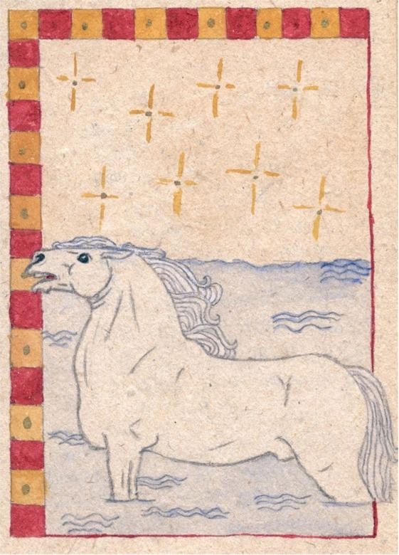
Bäckahästen
– ett sjöväsen i djurhamn

Känslan och stämningen i kampanjen präglas av de allierade folkens långa, svåra och förtvivlade kamp mot den övermäktige Furstens härskaror. Skräcken och undergångsstämningen är sällan långt borta, men även strimmor av hopp och glatt humör skiner ibland igenom mörkret.

Vår saga är också en saga om gott och ont. Det innebär inte att alla konflikter är förenklat svartvita eller att alla roller och t o m grupper är entydigt onda eller goda. Tvärtom ställs rollerna och deltagarna ofta inför svåra och ångestfyllda moraliska beslut och prövningar; de som ska representera det “goda“ måste kämpa hårt för att välja rätt och inte förfalla.

Roller i kampanjen
Ett självklart led i skapandet av kontinuitet är att vissa roller återkommer under flera lajv. Normalt skapas varje roll inför ett visst speltillfälle, men många kommer att återkomma och även till viss del agera mellan lajven. Flera deltagare har eller kommer att skaffa minst en fast karaktär, genom vilken de upplever och utvecklar sagan under längre tid - detta är dock absolut inget krav. Fasta karaktärer kan finnas på “båda sidor“ i kampanjen, både de allierade och de Furstliga. Detta innebär inte att de fasta karaktärerna till varje pris måste vara med på alla lajv. Tvärtom har vi den policyn att kampanjen som helhet är viktigare än någon enskild karaktär. Det betyder bl a att även en väl inarbetad roll bara kan vara med på ett visst lajv om det finns goda skäl till det och om det gör sagan bättre att hon är där. Att vi gör på det här sättet har två skäl.

För det första kan den stärkta kontinuitet och stämning som återkommande roller medför upphävas och t o m motverka sig själv om en viss roll dyker upp hela tiden, vare sig det finns vettiga skäl till det eller inte. Sådana roller kan nästan anta karaktären av offmoment.
För det andra ser vi gärna att de som deltar på flera lajv i kampanjen om möjligt provar på flera olika roller för att få ett bredare perspektiv. Om man skulle spela en och samma karaktär genom hela kampanjen skulle man visserligen kunna fördjupa och utveckla rollen långt, men samtidigt skulle man missa en hel del som helt enkelt ligger utanför rollens horisont. Alla roller har tillträde till en begränsad del av sagan, men inget tvingar en deltagare att begränsa sig till bara en roll.

Det finns heller inget som hindrar en att spela på den allierade sidan på ett lajv och på Furstendömets på ett annat. Enda undantaget är de högsta, mest drivande rollerna på båda sidor - den som innehar en fast sådan roll på ena sidan bör inte spela något allt för högt uppsatt på motståndarsidan. Detta främst för att spelaren inte i något avseende ska bli tvungen att “spela mot sig själv“.

Hänsyn och generöst spel
Två principer som är viktiga för den sorts spel vi eftersträvar. Det innebär lite mer konkret att inte stjäla allt spelutrymme utan tvärtom vara lyhörd för medspelarnas signaler och spela med; omvänt gäller det att inte köra över andra med sitt agerande och inte utsätta någon annan spelare (inte roll) för något otrevligt. En annan aspekt på detta är att bejaka andras spel; vara lyhörd för andras initiativ och uppslag och spela med på dessa.

Strid och vapen
Thule-kampanjen utspelar sig under ett utdraget krig och är fylld av konflikter, såväl militära och politiska som andliga eller moraliska. Rena strider är dock ett sällsynt inslag på lajven; betydligt vanligare är att våldsamheterna hänger i luften men aldrig bryter ut.

Vi har inget fastlagt, oföränderligt system för att hantera strid och vapen på lajven, utan växlar mellan olika beroende på vad det aktuella scenariot kräver. På de lajv där möjligheten till strid inte är en väsentlig beståndsdel används blanka vapen; då är improviserad strid förbjuden. På mer äventyrligt inriktade lajv används latexvapen och ett stridssystem baserat på rollspelande.

Alkohol
Eftersom vi anser att onykterhet och rollspel inte hör ihop, både ur säkerhetssynvinkel och med tanke på det offmoment verkligt påverkade deltagare utgör, har vi en genomgående restriktiv hållning till alkohol. På många tillställningar är alkoholintag helt förbjudet. På vissa tillåter vi alkoholhaltig måltidsdryck; även där måste det dock röra sig om små mängder och brukas med måtta. Det är alltid helt förbjudet att bli märkbart onykter. Exakt vilka regler som gäller för det aktuella lajvet kommer att framgå tydligt i dess utskick.
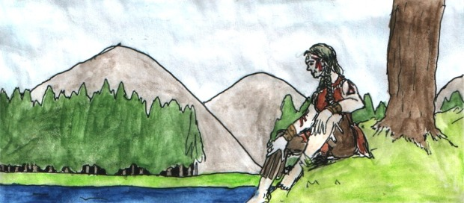
En vildkvinna av Björnstammen

Om världen Terra Cognita
Thule i brand utspelar sig i världen Terra Cognita - den Kända Världen. Denna värld har, i skiftande former och grad av utveckling, använts som bakgrund till ett drygt dussintal lajv i Västerås Äventyrssällskaps regi sedan 1991. Det nedanstående är givetvis inte en komplett världsbeskrivning; snarare är det en sammanfattning av vad man behöver ha koll på till att börja med. Betydligt mer bakgrund om världen finns i världshäftet och artikelsamlingen.

Världen som idé
Terra Cognita är en historieromantiskt inspirerad fantasyvärld, konstruerad som en parallellvärld till vår egen. Detta innebär att världen geografiskt och kulturellt är ganska lik det medeltida Europa; de flesta länder och platser har sina motsvarigheter. Det är dock absolut inte fråga om en strikt 'historisk' värld; man skulle snarare kunna säga att det är fråga om en drömd medeltid.

Några saker kan genast tas upp som skiljer Terra Cognita från den riktiga medeltiden:

Blandade tidsperioder: Vi har inte valt ett fast datum som modell utan blandat och gett från en period på över 1000 år. De olika länderna har lånat drag från sina motsvarigheter under olika perioder, och i flera fall har flera perioder blandats även inom ett och samma land.

Jämställdhet: Kvinnor och män är jämställda i Terra Cognita. Kvinnor kan ägna sig åt konventionellt "manliga" yrken utan att detta väcker något uppseende.

Magi: Terra Cognita är en magisk värld där övernaturliga ting faktiskt sker. Även magi och magiker förekommer. Det är dock varken vanligt förekommande eller välkänt.

Icke-mänskliga folk och kulturer: Alver, dvärgar, orcher och andra varelser existerar i världen och är mer eller mindre kända av människorna. Dvärgarna har flera kungariken under de stora bergskedjorna, och orcher och andra svartfolk lever framför allt i de vidsträckta ödemarkerna i norr och öster. Alverna härskade förr i tiden över stora riken, men dessa har nu försvunnit och alverna tros på många håll vara utdöda.

Religion: Alla civiliserade länder i den här delen av Terra Cognita bekänner sig till Ljusets lära, en monoteistisk religion som till en del påminner om kristendomen eller kanske snarare judendomen. Ljusets lära har en funktion som samhällsinstitution som liknar den katolska kyrkans under medeltiden. Världen är inte sekulariserad utan religionen är ständigt närvarande. Detta är en mycket väsentlig del i skapandet av någon sorts medeltida atmosfär.

Rikena i norr
De Norra Kungarikena är en samlande beteckning på de små kungarikena i östra Thule. Som framgår av kartan motsvarar halvön Thule ungefär Skandinaviska halvön, och de norra kungarikena ungefär de mellansvenska landskapen. Även kulturellt och i viss mån historiskt är den främsta modellen för de norra kungarikena det medeltida Sverige. Den viktigaste skillnaden är att landet ännu är splittrat i en rad småriken.

Rikena ifråga är Gedanien, Arosia, Högmark och Sunnanslätt, samt det nyutropade Furstendömet Margholien. Enligt sägnerna skall de tre förstnämnda vara avsöndrade från det forntida sagoriket Nordanslätt, som föll under det Stora Mörkret. Invånarna är språkligt och kulturellt ganska likartade inbördes.

Kungariket Gedanien är inte stort, även om det är lika folkrikt som Arosia och Högmark tillsammans. Det har dock gamla och stolta anor: det var kärnland i det forna riket Nordanslätt och är ännu det främsta av de norra kungarikena. Gedanien motsvaras som synes geografiskt och historiskt-kulturellt av Uppland. Landet var (innan kriget) väl uppodlat och försörjde sig främst på jordbruk. Det har en relativt välmående bondebefolkning, en handfull rika och mäktiga adelsätter och ett talrikt lågfrälse som bara marginellt skiljer sig från storbönder. Även kyrkans makt är mycket stor.

Stora delar av Gedaniens yta, liksom flera av de viktiga fästningarna, är ockuperat av de Furstliga. Huvudstaden och de kringliggande fästena vid Almarsjön, samt delar av kusten, är ännu fria, och hamnstaden Draakhem återerövrades förra året efter en utdragen belägring.

Kungariket Arosia är ett litet och inte speciellt rikt land, geografiskt och i viss mån historiskt-kulturellt baserat på Västmanland. Arosia är ett valkungarike vars befolkning till största delen livnär sig på jordbruk, jakt och fiske. I landets norra delar förekommer dock ett aktivt bergsbruk. Arosia har också flera tämligen välmående städer vid Almarsjön i söder. Man är kända i grannrikena för att ha gott om slipade köpmän och skickliga hantverkare, framför allt rustningssmeder.

Delar av norra Arosia är ockuperade av Furstendömet, men man har under sista åren återtagit en del av de förlorade territorierna.

Kungariket Högmark kan enklast och bäst beskrivas som en fantasyversion av det medeltida Dalarna. Landet är vidsträcktare än grannrikena men glesbefolkat och ganska fattigt ute på landsbygden. Rikets främsta tillgång är i stället bergsbruket och dess rika järn och koppargruvor. Gruvdriften är långt framskriden, inte minst tack vare ett mångårigt samarbete med dvärgarna från Steinheim i norr. Både de fattiga bönderna och de välbärgade bergsmännen är kända för sin egensinnighet och okuvlighet. Adeln i riket är liten och inte särskilt rik eller mäktig. För några år sedan skakades rikets södra delar av en serie upplopp bland bergsmän och bönder, och ett allmänt uppror avvärjdes med knapp nöd genom kungliga eftergifter.

Högmark var under 1139 (för tre år sedan) utsatt för stor turbulens; medan kungen rest till Arosia för krigsrådet intog och plundrade en hord svartfolk en av gruvstäderna. Orcherna drevs sedan bort av trupper från Furstendömet, vilka sedan stannade kvar i riket. Först efter att den återvändande kungen lyckats mana bönderna till resning och även fått hjälp av dvärgriket Steinheim drog de Furstliga sig ur Högmark. Uppredandet av rikets inre affärer tog upp mycket av energin det följande halvåret, men Högmark har nu på nytt tagit en aktiv del i kriget mot Fursten.

Söder om Arosia och Gedanien ligger riket Sunnanslätt, som tack vare bördig jord och välutvecklad handel är det rikaste landet vid Almarsjön (möjligen undantaget Furstendömet). Sunnanslätt har tagit ganska starka intryck från kontinentens länder, då många köpmän söderifrån slagit sig ner i dess städer. Även rikets kungar har ofta varit utlänningar; den nuvarande regenten, riksföreståndaren Theoderik Skiöld, är dock infödd.

Sunnanslätt var den medlem av alliansen mot Furstendömet som inledningsvis drabbats minst av kriget, då det inte förts på deras område. Däremot hade deras sjöfart och handel plågats svårt av sjöröveriet på Innanhavet. Detta förhållande har nyligen förändrats då Fursten våren 1141 invaderade och förhärjade delar av landet.

Ganska lite är känt om Furstendömet Margholien för de utomstående. Av den fasad som före kriget visades upp i handelsorten Strand kunde man se att det var en invecklad hierarkisk tjänstestat stödd på en väldrillad här av yrkessoldater. Såväl tjänstemän som krigare tycktes till allra största delen värvade utifrån, från såväl andra länder i Thule – inte minst de Norra Kungarikena – som annorstädes. Den infödda befolkningen levde som enkla bönder eller arbetade på de nyanlagda skogs och bergsbruken.

Kriget har lagt något mer av Furstendömet i dagen, och som många misstänkt är det ingen vacker syn. Bonde- och arbetarbefolkningen är skoningslöst undertryckt och slits till döds i bruken och gruvorna för att underhålla de enorma krigsproduktionerna. Margholien är en despoti och polisstat av en natur som annars knappast är 'uppfunnen' i Terra Cognita. Dessutom är det numera helt uppenbart att Furstens anhängare känner till och gör systematiskt bruk av de hemskaste svartkonster, mestadels inbegripande vedervärdiga ceremonier och blodsoffer – en del sådana spektakel kunde bevittnas före och efter slaget vid Månhella.
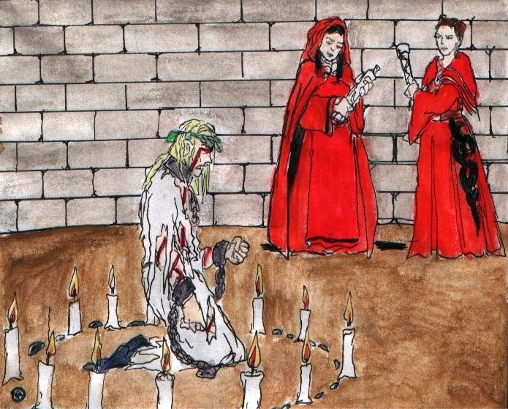
Två Furstliga ordenssystrar förbereder experiment
med en tillfångatagen älva

I södra Thule, bortom Sunnanslätt, ligger Gotmar och Gautrike, två oregerliga och krigiska länder vars främsta energier dock brukat förslösas på inbördes käbbel. I båda rikena har överraskande utvecklingar skett de senaste åren. Drottning Ulvhild av Gotmar hade med eller mot sin vilja spelat de Furstliga i händerna och passivt bistått deras invasion av Sunnanslätt. Vintern 1142 har hon plötsligt försvunnit och makten har gripits av den fordom landsflyktige Markulf Ragvaldsson. Denne har oväntat närmat sig Alliansen och erbjudit sin hjälp mot Fursten.

I det barbariska Gautrike härskade sedan ett par år den hedniske krigsherren Grimer Prästhatare, men under senhösten 1141 dog denne plötsligt. Hans dotter Yrja har lyckats bli krönt till drottning och svurit att återupprätta kyrkans ställning.

Öster om Innanhavet ligger vidsträckta, otämjda land mestadels bebodda av hedniska vildar. Stora delar av kusterna lyder under den mäktiga almadianska Slagbjörnsorden, en helig riddarorden vars mål är att lägga hela Österlandet under Ljuset. Slagbjörnsriddarna har viss konkurrens av andra mindre ordnar; bland dem finns en med gedanskt ursprung: S:t Ahriks orden. Dessa förfogar över ett fäste och lite land på Innanhavets ostkust. Ahriksriddarna har stött Alliansen, medan Slagbjörnsriddarna tycks ha gjort vissa handelsöverenskommelser med Furstendömet.

Berättelsen hitintills

Om kriget i Thule
Ur anselmitklostrets i Örnevall annaler, nedtecknade av broder Suno Laurentii anno MCXLII

Mycket har hänt, och ofta händer onda ting. Och många är de onda ting som i vår tid har skett i Thule.

I Ljusets år 1139, då isarna gått upp och sjötåget till Österlandet avseglat, kastade Fursten av Margholien vänskapens mask och gick med eld och svärd in i sina grannriken. Den sommaren förlorade Arosias och Gedaniens folk vid Månhella segern och många av dem sin frihet, ty de Furstlige föllo som rovdjur over landet.

Men med Ljusets hjälp samlade sig våra folk på nytt till motstånd. Vid Vitehög slöts ett förbund av folk som svor att stå den mörke Fursten emot, och ett värn mot hans svartkonster upptäcktes. Ett nytt hopp hade tänts i den mörka natt som fallit över Thule, men ännu var natten lång.

* * *

Vi skriver nu Ljusets År 1142. I den Förstes nåd har våra folk ännu i tre års tid förmått hålla ut mot Furstens anfall, och framgångar har inte saknats oss. Draakhem, Almarsjöns lås, som Fursten den förtvivlade sommaren 1139 tog emot ur förrädarhand, har erövrats åter av Alliansen. De Furstliges härjningståg i Sunnanslätt tog sin ände i en snöplig reträtt landvägen, och i Tolvmilaskogen ledo de svåra förluster. I över två års tid har fienden inringat Geda, Gedaniens huvudstad och Thules starkaste fäste, men de har inte förmått erövra eller innesluta staden.

Men ännu var Fursten långtifrån besegrad. Denna vinter, medan delar av hans folk ännu låg vid Gedas portar, sände han en stark härsmakt in i Högmark. Innan dess allierade hunnit till undsättning hade Furstens översvämmat rikets östra del med dess kopparberg, och konung Sigtrygg hade nödgats falla tillbaka med sitt folk till de djupa skogarna och bergen i väster. Det blev början till den serie ursinniga strider, marscher och belägringar som skakat Thule under våren och som nu går mot sitt avgörande på gott eller ont.

Nu hänger Gedaniens, Arosias och hela Thules öde i vågskålen. Må den Förste alltjämt vara oss nådig...

Om Nyckeln
Ur moder Elarka Arnvidaes, abbedissa i Örnevall, diarium:

Vi har icke endast att kämpa mot fiender av kött och blod. I Fursten, Gholan den Ogudaktiges, skugga har vedervärdiga och sedan länge glömda krafter vaknat till liv på nytt. Med svartkonst intog hans tjänare det starka Tornholm. Vid Månhella släppte han lös ett vidunder av eld, rök och järn som skingrade vad som återstod av våra härsmakter. Fru Elin med sitt folk förskansade sig i Månhella slott, som aldrig tagits med storm, men Furstens svartkonster var nog för att försätta berg. Med sina svarta besvärjelser raserade de murarna och slottet var deras. Det tycktes som om ingen kraft i världen var nog att stå emot Fursten av Margholien.
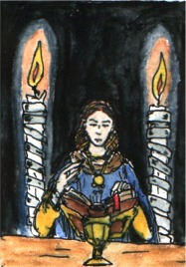
En av Nyckelns Väktare studerar de gamla skrifterna

Skuggan hade fallit över Thule, men än var inte allt ljus utsläckt. Vid Vitehög kom så dvärgar, alver, vildmän och människor att mötas och folken lade för första gången sina kunskaper samman. Med denna samlade visdom kunde Nyckeln, det vapen som Imrar den Gode en gång fann och brukade mot Gholan, skapas på nytt.

Nyckeln är inte ett vapen mot kroppsliga fiender utan mot Furstens mörka magiska krafter. Den skulle ha blivit det ljus som skingrade mörkret, men den är ofullkomlig. Genom vår dårskap tilläts vår fiende gjuta sitt etter i Nyckeln, som fick en mörk spricka och blev nyckfull och opålitlig.

För att söka förstå och göra bruk av Nyckeln och de krafter hon kan lösgöra eller fjättra har vi slutit oss samman, de lärde från alla de folk som förenat sig mot Fursten. Vi är Nyckelns Väktare.

För det mesta har Nyckeln tjänat oss väl. Med hennes hjälp har vi rivit upp den väv av svartkonst som Fursten fångat Gedanien i, och hans trollmakt verkar faktiskt ha försvagats – inga fler eldsprutande drakar eller raserade murar har setts till. Men mer än en gång har Nyckeln vänt sig emot oss. Och det är skäl nog till oro. Söker vår fiende vrida henne ur vårt grepp, vända henne till sin fördel?

Nu tyder allt på att vi på gott och ont närmar oss en vändpunkt. I våras fann vi några av vildfolkets urgamla ristningar, som sade oss att vid den plats som de kallar Världens Ände skulle Nyckeln kunna göras hel. Redan dessförinnan hade rykten nått oss om att en plats med just detta namn spelade en viktig roll även i vår fiendes planer – men vi hade inte vetat vilken plats det var fråga om.

Nu har vi, med hjälp av våra vänner i Björnstammen, funnit platsen för Världens Ände, och i sommar sänder vi en expedition dit. Den kommer att anlända vid tiden för stammens sommarrit. Vad väntar oss vid Världens Ände? Kanske kan vi med den Förstes hjälp finna ut och förhindra vad vår fiende än funnit på att slå emot oss med. Kanske kan vi verkligen rena Nyckeln.

Men att söka gissa vilket öde som väntar är fåfängt. Det lär vi finna snart nog.

Vildfolket talar

Vindpils, Björnstammens hövding, tal till flocken inför resan till Världens Ände:

”Bröder och systrar,
i morgon skall vi bryta upp och bege oss till Världens Ände, den plats där vår och de bofastas värld tar slut, där skogen övergår i berg som följs av fält. I sommar skall vi där utföra den rit som stärker bojan som håller Skugghjärta ifrån oss.
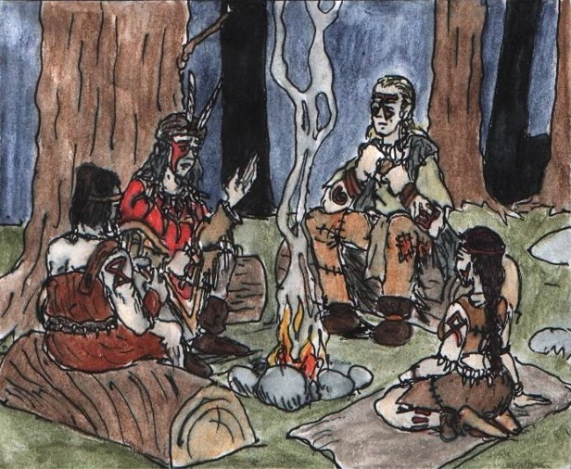
Rödhake och några av hennes lärjungar
Vi kommer inte att komma ensamma till Världens Ände. Råandarna väntar oss där, som de gjort förr. Och som ni alla vet ägnar sig våra fränder, Älgstammen, också dit. I en mansålder eller mer har sommarriten vid Världens Ände varit deras att utföra. Vi har åsett den som deras gäster, druckit vid deras eldar och sovit under deras tak. I år kan vi inte stilla se på. Vi måste utföra riten i deras ställe, om inte Skugghjärtas ondska skall drabba oss alla.

Snöuggla och våra andra vise har vandrat bland andarna, och de har sett mörka skuggor över vårt folk. Skugghjärta har våra fränder i norr helt i sin makt, och hans falske profet dryper sitt gift bland våra syskonstammar. Kanske har han fått också Älgstammen i sitt våld, kanske finns hopp om att de ska vakna. Men har han förlett dem, då får inte bojan vid Världens Ände falla i deras händer. Redan ligger vår fiendes skugga över horisonten, och även Råandarna fruktar hans makt.

Och vi har rätten på vår sida, även om vi i många år har givit upp den för fridens skull. Världens Ände är våra jaktmarker, och rätteligen är sommarriten vår. Förr har vi kunnat avstå den – nu tillåts oss ingen sådan givmildhet.

Men kom ihåg att Älgstammen ännu inte är våra fiender. Låt oss hoppas att såret som rivits upp mellan oss kan helas, inte förvärras, när vi nu möts på den heliga mark där inget blod får spillas. Måtte Moder Sol vaka över oss och skänka oss fred.”

Rödhake, en shaman i Älgstammen:

”Mönstren förändras. Vänner blir främlingar. De Bofasta har öppnat sina hjärtan för Skugghjärta, och nu rasar kriget i deras jaktmarker. Också Björnstammen, våra grannar som varit en del av Stamfolkets mönster, har kommit att förändras. Genom att delta i de Bofastas kamp röjer de nya stigar för Skugghjärta att vandra, stigar till deras egna hjärtan!

”Tecknen finns där. Inte bara det att Björnstammen har ifrågasatt vår rätt att utföra riten vid bojan vid Världens Ände i sommar, och den osämja mellan stammarna som de skapat med detta. Nej, när Äldst, den störste shaman Stamfolket någonsin haft, återkom från legenderna för att bistå oss kallade de honom falsk och vägrade lyssna.

”Även Råandarnas mönster är stadda i förändring. De är vildare, farligare, men på något vis svagare… som om de led av en farsot. När Råandarna försvagas, försvagas vi. Det blir ont om mat i år.

”Men när Äldst återvänt till oss igen och visar oss det han lovat, då kommer även vårt mönster ändras. Då kommer vi att ha en stig bort från hungern.”

Röster i natten

”Världen förändras, säger du,” sade en av älvorna. ”Nå, än sedan? Sådan är världen, de dödligas värld. Den förändras, och de förändras. Vi består. Vad rör det oss vad de dödliga tar sig till, om någon av deras taskspelare till trollkarlar blir en liten Härskare i ett sekel eller två? Vår värld kan de inte röra ändå. Vi är vad vi är. Vi består.”

”Det är inte sant,” genmälde den hopkrympta gestalten hon talade med, som kunnat tas för en stubbe med mossa till skägg och hår. ”Inte nu längre. Känner du det inte själv? Vår värld håller på att förändras. Och vi har börjat förändras med den.” Varelsen sjönk ihop och slöt ögonen innan den fortsatte.

”Det började med Flödet. Flödet, som löpt som en frisk vind eller en klar ström, blev ryckigt och sjukt. Vi kände det i bergen och träden, som en malande värk som gnagde på rötterna. Och de dödliga verkade också märka av det. Vandrarna blev rädda och slutade ge oss gåvor.”

”Flödet sjukt. Ont, sjukt. Ja, visst, ja, visst,” gnydde en av de minsta Underjordiska. Älvan som talat först himlade med ögonen.

”Vi hade fått en fiende,” fortsatte stubbrået. ”En som mördade Bergakungen och dem som gick att söka efter honom.” De Underjordiska suckade och stönade och hukade sig.

”Du pratar,” fnös älvan. ”Så klart att det blev bekymmer, men det var de dödligas fel alltihop. Och deras problem. Vi skulle aldrig ha lagt oss i deras bråk. När de kom och ville ha hjälp av oss med sina futtiga trollkonster…”

”Deras fiende var vår fiende också. Det trodde Frun i alla fall, det var därför hon gav dem Bergets Hjärta. Hon tror att deras Fiende vill bli Härskare över vår värld också…”

”Sådana dumheter!” snäste älvan. ”Vem han än är så är han bara en dödlig! Han är inte en av oss och de dödliga har ingen makt över oss!” De sista orden stegrades nästan till ett skrik, men så lugnade hon sig och fick med en ansträngning tillbaka sitt spydiga leende. Stubbrået rörde inte en min.

”Det var mycket som förändrades den gången,” sade det långsamt. ”Frun blev vår Härskare, och hon ställde om mycket. Hon hjälpte de dödliga, det var kanske vist och kanske dumt. Hon utmanade Jägaren, och han gick sin väg och han tog Lagen med sig.

”Med Lagen borta är ingenting längre säkert. Redan ser vi hur murarna mellan oss och de dödliga börjar brytas ned. Vi kan gå bortom gamla gränser och råmärken och vandra fritt. Men där vi kan komma ut, kan andra komma in. Vi är inte säkra längre.”

”Jag gitter inte höra på dig längre,” sade älvan och vände på klacken. ”Kom, så går vi!” Några av de andra i gläntan dansade iväg efter henne, andra dröjde sig kvar.

”För all del,” sade stubbrået. ”Täpp till öronen om ni tror att det hjälper. Men varför tror ni Frun – och er egen kung – har kallat oss samman här just nu, med de dödliga inpå knuten? Bara för att hålla fest? Det är stora ting på färde, sanna mina ord…”

”Hur stora?” undrade en av de små Underjordiska. ”För stora för oss?”

”Kanske för stora för alla,” sade stubbrået långsamt. ”Men kanske är inga av oss för små för att väga emot.”

Här och nu

Skådeplats och spelupplägg

Vid Världens Ände
Sommaren 1142. Vi befinner oss vid den plats som i vildfolkets legender kallas för Världens Ände, i de vilda Västmarkerna väster om Stavbergen, som utgör gränsen mot Sunnanslätt.

Fastän det funnits bosättningar här förr är trakten mestadels orörd vildmark med öppen skog, gläntor och sjöar. Det är få från Sunnanslätt och de andra civiliserade rikena som reser i de här trakterna, för bortom Världens Ände finns bara de vidsträckta och än vildare Västmarkerna.

Platsens förflutna
Världens Ände är en plats med en lång historia, även om det mesta av den är osäkra legender och myter. Den skymtar i Imrarskvädet, Gedaniens nationalepos, som en viktig plats i den trollkunnige fornkungen Vites rike – även om man inte vetat säkert att platsen skulle ligga just här.
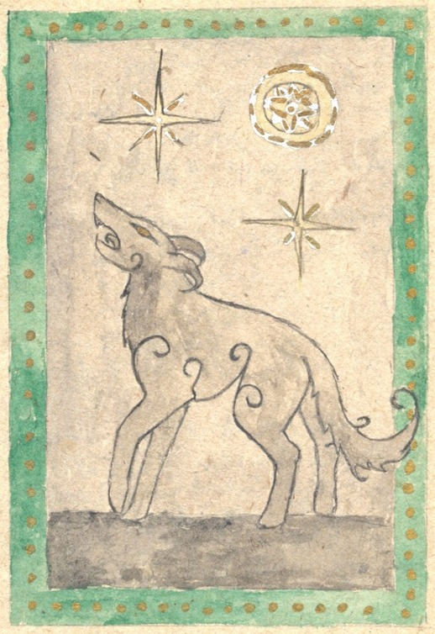

Just här, bortom Stavbergen, fanns under senare sekler en del bosättningar av nybyggare från Sunnanslätt. Nybyggarna förde ett hårt liv, för dels var skogen i sig farlig med vargar och lodjur inpå knuten, dels sades den hemsökas av onda andar och nattens väsen. Kanske var det de som blev slutet för nybyggarbyn vid Världens Ände – ingen vet. Den har stått öde i nära hundra år, och bara ett par ödetorp och kolringar påminner om att den funnits.

Vildfolket
Att nybyggarbyn övergivits betyder inte att platsen stått helt öde i alla tider. Det finns de som regelbundet besöker den – det så kallade Vildfolket. Dessa, ett primitivt nomadfolk som bebor de djupa orörda skogsmarkerna i västra och södra Thule, gör återkommande besök om somrarna, dels för att jaga och fiska och dels för att genomföra sina mystiska sommarriter. Under nybyggarnas tid förekom viss kontakt, mest i form av enstaka fall av byteshandel, för båda folken misstrodde och fruktade varandra. Vildarna var visserligen fredliga men troddes vara mycket farliga om man stötte dem, och dessutom verkade de trollkunniga. Även om de inte vistas på platsen ofta har de satt sitt omisskännliga märke på den, för deras trollristningar i stenar och träd kan ses både här och var kring Världens Ände.

Även denna sommar har vildfolket kommit hit. Två grupper, en från Älgstammen och en från Björnstammen – den enda av vildfolksstammarna som slutit sig till Alliansen och tagit ställning i det krig som förhärjar Thule – har slagit läger vid platsen. Men sämjan mellan dem är inte längre så god som föregående år, och gamla tvister har vaknat på nytt och förenats med nya.

Oknytten
Världens Ände är också en plats som i många sägner förknippas med oknytten – särskilt med älvorna. Älvkungen sägs ha hållit sitt hov där, och i vildfolkets legender är platsen känd som en dit man begav sig för att utröna framtiden.

För det mesta är skogen tyst och stilla, en tystnad som bara bryts av enstaka djurskrin och fågelkvitter. Men under somliga tider på året, främst på sommaren, tycks skogen vakna till liv och klinga av musik, och det sägs att det är då som Älvkungens Hov samlats på nytt.

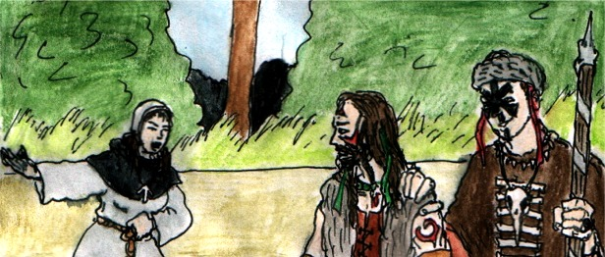

Roller

Allmänt
De roller som kan vara med på Källan vid Världens Ände är för överblickens skull indelade i sex – eller sju, beroende på hur man räknar - huvudgrupper.

- Älgstammen. En större grupp, bestående av flera mindre familjegrupper, från den ena av vildfolksstammarna som vill förrätta sina sommarriter vid Världens Ände.
- Björnstammen. En liknande grupp från Björnstammen, den enda av stammarna som slutit sig till Alliansen.
- Oknyttens Hov. De fyra Ädlingarna – Skogsfrun, Älvkungen, Bergakungen och Trollpackan – och deras underlydande – rån, älvor, Underjordiska och nattväsen.
- Nyckelns väktare. En expedition från den sammanslutning av Alliansens lärde som bekämpat Furstens svartkonster och sökt häva hans magiska övertag.
- De Furstliga. En expedition utsända från det mörka Furstendömet.
- Övriga. Slutligen kommer det att finnas med ett fåtal andra roller: dels ett litet antal ”hemliga” roller som vi av olika skäl inte kan beskriva närmare här, dels finns ett visst utrymme för andra mer ”vanliga” roller som av ett eller annat skäl har vägarna förbi denna gudsförgätna plats: jägare från gränsmarkerna, någon handelsman som hoppas göra affärer med ”vildarna” eller kanske rövare.

Redan här kan sägas att Älgstammen, Björnstammen och Oknyttens Hov kommer att vara de klart största grupperna på lajvet, följda av de två expeditionerna. De hitresta ”lösa” rollerna kommer att vara fåtaliga – huvudparten av rollerna på lajvet är direkt engagerade i det som ska hända vid Världens Ände, och även de övriga kommer på ett eller annat sätt att bli indragna i skeendet.

Grupperna och de olika undergrupper och roller som kan ingå i dem beskrivs i de följande avsnitten. Där har vi också försökt göra så klart som möjligt vilken sorts behållning man lättast får ut av de olika rollerna (se avsnittet om “Visioner“). Om du ändå är osäker på vilken roll som passar dig bäst, så hör av dig till oss så kommer vi överens om något.

Med din första anmälan ska du ange ett rollförslag. Detta behöver inte vara alltför detaljerat; när du fått det grundläggande förslaget godkänt är det dags att skapa rollen i större detalj. Se avsnittet om Deltagarenkäten och Rollformuläret.

Högstatusroller
Högstatusroller är roller som har makt och inflytande över andra roller i spelet. Hur högstatusrollerna spelas blir väldigt avgörande för hur spelet blir för en mängd andra deltagare. De kan t o m betyda skillnaden mellan ett roligt och tråkigt lajv. Det är roligt att spela en tung och mäktig roll, men det innebär också ett stort ansvar. Den som spelar en högstatusroll har ett ansvar för att hans underlydande har roligt. Han måste ha en bra känsla för vad spelaren bakom rollen uppfattar som roligt respektive tråkigt – det som brukar kallas ”lajvsinne”. Det krävs att man spelar öppet och hänsynsfullt och ger varandra spelrum.

Kvinnliga roller
De flesta generella rollförslag står skrivna i “maskulinum neutralis“; dvs det står “vildman“ eller “gårdfarihandlare“ i stället för “vildman/vildkvinna“ eller “gårdfarihandlare/gårdfarihandlerska“. Vi vill betona att detta inte innebär någon inskränkning i vilka roller man kan välja som kvinnlig deltagare på Källan vid Världens Ände. Tvärtom vill vi ha ett jämställt lajv– Terra Cognita är ju en jämställd värld - och ser gärna många kvinnor i traditionellt “manliga“ yrken och roller. De enda roller som är bundna till ett visst kön är de normalt färdiga som redan är namngivna och beskrivna. De fåtaliga undantagen beskrivs i avsnittet om respektive grupp.

Älgstammen
Älgstammen är en av de tolv stammar som utgör västra Thules Vildfolk, ett primitivt nomadiskt människofolk som bebor de djupa skogarna i Västmarkerna. Utseendemässigt kan man tänka sig dem som en sorts blandning mellan nordiska sten- och bronsåldersfolk, nordamerikanska indianer och tidiga samer. Även kulturellt har de fått låna vissa drag från dessa och andra nomadfolk. Deras kultur har starkt mystiska och animistiska inslag, och mycket av deras liv är upphängt kring olika ritualer och ceremonier.

Den grupp som är med på Källan vid Världens Ände är inte hela Älgstammen utan en mindre flock, bestående av flera grupper. Dessa är av två slag: dels familjegrupper med föräldrar och barn eller andra nära släktingar, dels kamratgrupper av (mestadels) unga stammedlemmar som inte bildat familj ännu.
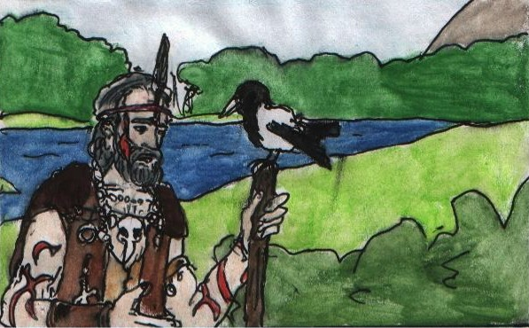
En bekymrad shaman av Älgstammen

Följande roller behövs:
- Ett hövdingapar.
- Två shamaner.
- 3-6 familje- eller kamratgrupper om vardera 2-6 personer.

Älgstammen har, i likhet med de andra stammarna utom Björnstammen, inte tagit någon ställning i kriget som rasar i Thule. De har hållit sig på sin kant och vill inte bli indragna.

I spelet: Älgstammens syfte med sin resa till Världens Ände är att, liksom vid tidigare besök här, förrätta sin sommarritual vid platsen. Detta är traditionellt ett festligt tillfälle; minst en stam till brukar också besöka platsen och flera gemensamma sammankomster och begivenheter brukar hållas. Även i år gästas platsen av en annan stam – Björnstammen – men stämningen dem emellan är inte vad den varit. Vildfolket står mitt uppe i en andlig splittringskris som kommer att nå en höjdpunkt under lajvet – de båda stammarna har olika åsikter om hur riterna ska utföras och båda fruktar svåra konsekvenser om motparten får som de vill. Det råder också en rent politisk konflikt mellan de båda stammarna, då det sedan gammalt är oklart vem som har rätt till jaktmarkerna omkring Världens Ände. Tidigare har det spelat mindre roll, men nu är Världens Ände en viktig plats på nytt…

Förutom dessa konflikter kommer rollerna i stammen att kunna involvera sig dels i de traditionella begivenheterna kring sommarriten, dels i en hel del mer äventyrliga göranden. Mer information finns i gruppbladen för stammarna och kommande utskick.

Björnstammen
Björnstammen är den största av de tolv stammarna. Det är dock inte detta som främst skiljer ut dem från sina syskonstammar, utan det faktum att de har tagit ställning i de bofasta folkens krig mot Furstendömet och slutit sig till Alliansen. Detta har lett till svåra dispyter mellan stammarna; somliga ser detta som ett svek mot den fridsed som vildfolket svor för många mansåldrar sedan.

Gruppen som är med på Källan vid Världens Ände är precis som sin motsvarighet från Älgstammen en mindre flock bestående av flera grupper. De två grupperna är likartade till sin sammansättning och syfte och behöver samma roller.

Samordnare och off-gruppledare för Björnstammen är Karl Ytterberg. Gruppen är delvis tillsatt, men om du är intresserad av att ingå i Björnstammen kan du kontakta Karl på siodhan@hotmail.com.

Oknyttens Hov
Inte långt från Världens Ände finns en plats där oknyttens furstar och storheter och deras undersåtar kommer samman för att hålla hov och dryfta sina angelägenheter. Här samlas ett antal övernaturliga väsen, mestadels av slag som liknar väsen i nordisk folktro.

Det är inte heller vilka angelägenheter som helst Hovet har att dryfta. Sedan tre år tillbaka har de brutit med den Lag som förr både styrde och skyddade dem. Nu håller de och deras värld på att förändras, och de murar som skyddat dem från omvärlden håller på att rivas ned. Hovet måste finna en lösning – kan Lagen återupprättas, eller kan man finna en ny väg utan den? Och hur, om alls, ska man blanda sig i de dödligas konflikter?

Sida vid sida med de stora frågorna kommer en mängd intriger och maktkamper att utspelas inom Hovet, och gamla och nya grupperingar bildas på alla olika ledder. Såväl Hovet som helhet som enskilda väsen kommer också att kunna bli indragna i händelserna mellan de andra grupperna och de äventyrligheter som blir följden av detta.

De roller vi söker här är dels Ädlingarna och deras anhängare, som i några fall begett sig hit för tillfället, dels oknytt och väsen som bebor de här markerna även annars. Nästan alla väsen är mer eller mindre löst knutna till någon Ädling, och dessa band bildar löst sammanhållna undergrupper inom Hovet. De fyra ädlingarna är:

- Skogsfrun, skogens och trädens självutnämnda drottning, råns och trädandars beskyddare. Hon är också Härskare över hela Hovet sedan tre år. En oförutsägbar och nyckfull varelse men med hjärtat på rätta stället (kanske). Rollen är preliminärt tillsatt.
- Älvkungen, älvornas ledare. En varelse som bryr sig föga om annat än älvornas välfärd och stolthet, och nöjen av så dekadent natur som möjligt. Trakterna kring Världens Ände anses av gammalt som hemdomäner för älvorna. Rollen är tillsatt.
- Trollpackan, nattväsendenas språkrör. En hiskeligt frånstötande, häxliknande figur.
- Bergakungen, de Underjordiskas härskare. Den yngste – eller åtminstone nyaste – av Ädlingarna; han har framträtt sedan den förre Bergakungen dog för tre år sedan.
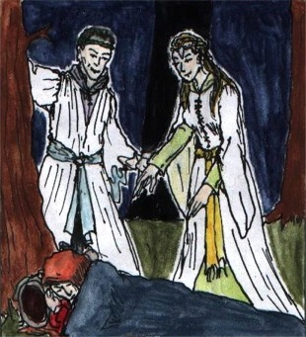
Två älvor överraskar en sovande
skogsvandrare

De övriga rollerna kring Hovet är de väsen som samlats kring Ädlingarna. Det kan t ex röra sig om:

Skogsfruns folk
Dessa brukar sammanfattas som ”rån” men omfattar allehanda väsen med kopplingar till djur, växter eller vatten: skogsrån, sjörån, strömkarlar, dryader och växtandar.

Älvor
Våra älvor påminner om dem i gammal svensk folktro – vackra och eteriska, stolta och oberäkneliga, ibland livsfarliga. De har också lånat en del inspiration från litterära förebilder, framför allt Shakespeares En midsommarnattsdröm.

Nattväsen
Trollpackans folk är de groteska och farliga väsen som av människor brukar betraktas som onda. Det är inte helt rättvist, men nattväsen är i allmänhet lika bråkiga och svårhanterliga som de är fula och skräckinjagande. Det kan till exempel röra sig om maror – mardrömshäxor som hemsöker och plågar människor och djur om nätterna – lyktgubbar, gastar, varulvar och andra odjur, men också om väsen som är förrädiskt lika människor till det yttre...

Bergakungens folk
De Underjordiska är främst bergets invånare, men de har också släktingar som bor under jorden helt nära människor. De Underjordiska liknar den svenska folktrons tomtar, vättar och troll – somliga ser mänskliga ut, andra monstruösa.

Annat
Det kan också finnas utrymme för enstaka roller som inte passar in i något av släktena, till exempel en människa som blivit bergtagen.

Nyckelns Väktare
Nyckelns Väktare är ett löst sammanhållet nätverk av lärde från Thules alla folk, som samlats runt drottning Katarina av Arosia för att försöka förstå och bruka Nyckeln.- det föremål som sedan rådslaget vid Vitehög för tre år sedan varit de Allierades starkaste vapen mot Furstens magiska övertag.

Vad Nyckeln egentligen är vet ingen helt säkert. Den är ett kraftfullt vapen men också nyckfullt; den har tillfogat Fursten kännbara motgångar men också vänt sig mot sin bärare.

Kärnan i Nyckelns Väktare utgörs av de som medverkade vid Nyckelns skapande men gruppen har sedan dess utökats flera gånger. De ägnar sig också åt andra efterforskningar kring magi och försöker förstå, kartlägga och bekämpa de krafter Fursten använder sig av.

Expeditionen som nu är på väg till Världens Ände har rest hit för att följa upp en del spår som man upptäckt under vintern och våren. Gamla profetior har återupptäckts och nya betydelser har funnits i hittills kryptiska skrifter, och de pekar åt samma håll: något stort kommer att ske vid Världens Ände. Kanske kan detta bli tillfället att befria Nyckeln från de mörka inflytanden som gör den opålitlig, kanske är det Väktarnas öde att möta – och förhoppningsvis förhindra – någon ny dolsk plan av de Furstliga.

Sökta roller
Expeditionen består av två huvudsakliga typer av roller: de egentliga Väktarna, de lärda och magikunniga, samt deras följeslagare med kompletterande färdigheter.

Bland de egentliga Väktarna kan man till exempel finna:
- Magiker från Alliansens olika riken. Mänskliga magiker är normalt upplärda i de arcuriska traditionerna, ett magiskt och filosofiskt system som går tillbaka till det arantiska imperiet. Normalt har också de magiker som inte haft turen att få en rik och mäktig beskyddare ett annat yrke vid sidan om, till exempel som skrivare, apotekare, astrolog eller örtmästare.
- Övriga lärde och präster från Alliansen. De flesta boklärda, om än inte alla, finns inom kyrkan. Flera av Thules ”vanliga” lärde har en del kunskaper om magi och legender, även om de inte är skolade i själva bruket av magi.
- Alver. Alvfolkets magiska kunnande, som går bortom människornas, är en mycket viktig del av deras bidrag till Alliansen.
- Dvärgar. Även dvärgarna har egenartade kunskaper, och Nyckelns fysiska kärl är dvärgsmitt.
- Någon shaman från Björnstammen, den vildfolksstam som gjort gemensam sak med Alliansen och bidragit till Nyckeln, kan också ha följt med Väktarna.

Följeslagarna kan vara av alla tänkbara slag, så länge de har några talanger som kan vara användbara på en expedition som den här. Man kan till exempel tänka sig:
- Krigare av olika slag; livvakter åt enskilda Väktare eller eskort för hela följet. De kan höra hemma hos vilka av folken som helst och vara högt eller lågt uppsatta.
- Skogskunniga: jägare och andra skogsvana som kan agera vägvisare och spanare.
- Helare eller fältskär.
- Tjänare till enskilda Väktare. Bara ett fåtal sådana roller kommer att följa med, fastän flera av Väktarna normalt skulle resa med stora följen.

I princip kan man säga att följeslagarna kan vara allehanda klassiska ”äventyrarroller”. Både bland Väktarna och följeslagarna finns det möjligheter att spela roller som varit med på tidigare lajv i kampanjen.

Furstens utsända
Den mörke och outgrundlige Fursten av Margholien har också sänt en expedition till Världens Ände, inte helt olik Nyckelns Väktares till syfte och sammansättning.

Fursten av Margholien är som sagt kampanjens huvudskurk och har under de senaste åren fört ett hyfsat framgångsrikt erövrings- och härjningskrig mot de angränsande smårikena. Även i Österlandet bortom Innanhaven har betydande områden lagts under Furstens domvärjo. Förutom ren vapenmakt vilar Furstens styrka till stor del på hans magiska krafter, ett övertag som i krigets början såg ut att helt kunna sopa bort motståndet mot honom. De allierade har funnit på sätt att motverka detta övertag – en motgång Fursten och hans tjänare ivrigt arbetat på att försöka upphäva. Nu ser de sin chans.

Den expedition som sommaren 1142 beger sig till Världens Ände har ett uppdrag i flera delar, som vi inte kan avslöja för mycket om här utan att förstöra en del överraskningsmoment i handlingen. Vi kan dock säga att de – naturligtvis – kommer att bli involverade i mellanhavandena mellan de andra grupperna och att de kommer att komma i direkt konflikt med framför allt Nyckelns Väktares uppdrag. Konflikten kommer dock av flera komplicerade skäl inte att kunna lösas enkelt med våld.

Expeditionen utgörs av tre huvudsakliga undergrupperingar:

- Specialister på magi och det övernaturliga. Ett par magiker från Kollegiet (Furstendömets ”magikergille”), några Rödkåpor – Furstens fruktade och hatade övervakare av magiska ting – och en eller flera shamaner.
- En väpnad eskorttrupp. Den utgörs dels av några krigare ur Domedagsgardet, Furstens livvakt och elitstyrka, dels av några spejare och andra lätta specialtrupper.
- Andra specialister, t ex diplomater, helare eller experter på olika lärdomsområden.

Om Furstliga roller i allmänhet
Furstens tjänstemän och soldater är endast till ringa del värvade bland hans egna undersåtar – de flesta är legoknektar, äventyrare och lyckoriddare från alla håll och kanter både i Thule och längre bort. Under Furstendömets första år, före krigsutbrottet, rekryterades det mesta av hans folk från grannrikena – numera kommer de flesta nytillskotten från mer avlägsna trakter. Allmänt kan sägas att de flesta av Furstens folk har ganska hårda liv bakom sig. Påfallande många har blivit vanärade eller utstötta i sina hemtrakter, och för dem har Furstendömet utgjort en andra chans. Framför allt den Furstliga krigsmakten har fyllts upp med laglösa och stråtrövare från hela norra Terra Cognita sida vid sida med "vanliga" legoknektar.

Att de Furstliga tvivelsutan är skurkarna i dramat – såväl på Källan vid Världens Ände som på kampanjen i stort – betyder inte att samtliga Furstliga roller behöver vara stereotypt och endimensionellt onda. De flesta är helt enkelt cyniska lycksökare som tjänar Fursten för att det lönar sig – och det gör det; såväl soldater som tjänstemän är väl och pålitligt avlönade. Dessa är rätt likgiltiga för hur det går i längden så länge de själva klarar sig – samtidigt kan de ha en sträng "yrkesheder" och ta sin tjänst och uppgifter på stort allvar. Andra är mer "idealistiska" och tror verkligen på Fursten som världens räddare och framtid.

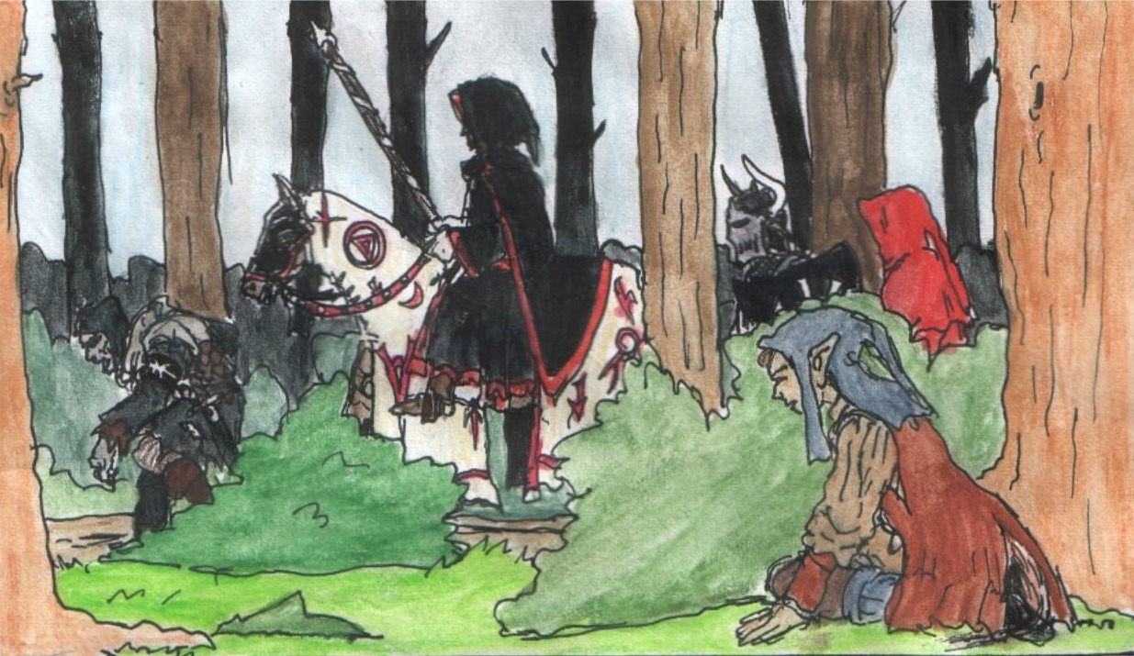
Furstens utsända på väg till Världens Ände

Övriga
Slutligen kommer det att finnas med ett fåtal andra roller, utöver de fem större grupperna som beskrivits ovan.

Löst folk
Detta är en svepande beteckning för de mer ”vanliga” roller som av ett eller annat skäl har vägarna förbi denna gudsförgätna plats: jägare från gränsmarkerna, någon handelsman som hoppas göra affärer med ”vildarna” eller kanske rövare. Det kommer inte att finnas med många sådana här roller. Vissa av dem kommer också att kombineras med roller ur nästa grupp.

Hemliga roller
Slutligen kommer det att finnas med ett antal "hemliga" roller av olika slag på lajvet, som vi av olika skäl inte kan beskriva närmare i utskicket. De flesta av dessa kommer att vara med endast under en del av spelet och kan därför komma att kombineras med andra roller. Skulle du vara intresserad av någon mer tillfällig uppvisning eller inhopp så hör av dig till oss.

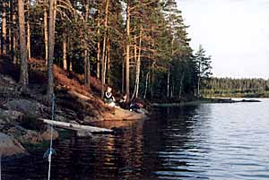
En bit av sjön mitt på området

Praktiskt

Tid och plats
Källan vid Världens Ände kommer att spelas under 24-27 juli 2003. Spelet börjar på morgonen fredag den 25 – men alla läger ska vara resta och klara på torsdag kväll - och pågår som längst till lunchtid på söndagen. Därefter håller vi avslutande samling och städar området.

Området är Södra Talltorp i Malingsbo-Kloten. Det är rymligt och naturskönt, omgivet på två sidor av långsmala sjöar. Här finns ett torp med lador (som kommer att representera resterna av den övergivna nybyggarbyn), fyra ängar av varierande storlek, gott om läger- och utkiksplatser i skogen och ett flertal fasta vindskydd. Vatten finns både i stugan och på tappställen på området.

Anmälan
Anmälan till Källan vid Världens Ände sker på följande sätt:

- Ta kontakt med en arrangör och kom överens om vilken roll du ska spela. När vi kommit överens om vilken av huvudgrupperna du ska tillhöra kommer du att få ett gruppblad med ytterligare information för att skapa rollen.

- Fyll i deltagarenkäten (se bilaga). Här fyller du i dina relevanta personuppgifter och anger dina önskemål inför spelet. Se avsnittet om Roller för tips när det gäller rollförslaget.

- Skicka in enkäten via mail, om möjligt (om detta är problematiskt, kontakta oss) och sätt in deltagaravgiften på 250:- på postgiro 437 57 60 - 8, mottagare Västerås Äventyrssällskap. Detta utgör tillsammans anmälan. När pengarna och deltagarenkäten kommit in räknas du som anmäld, inte förr. Detta ska ske senast 31 maj.

- Du ska också skapa en mer fullständig roll med hjälp av rollformuläret som också följer med detta utskick. Somliga roller och grupper som behöver det kommer att få ytterligare instruktioner för att skapa sina roller. Även rollformuläret ska skickas in senast 31 maj, men det behöver inte skickas tillsammans med deltagarenkäten.

Till anmälda deltagare (dvs de som genomfört steg 1 och 2 ovan) kommer sedan ett andra utskick att skickas så snart det är färdigt. Detta innehåller:

_ Aktuella regler och förordningar.
_ Mer ingående praktisk information.
_ Ytterligare bakgrund.

Alla vidare utskick kommer om inget annat görs upp att gå via mail. Om du inte kan eller vill ta dem via mail kan du få papperskopior till självkostnadspris (ring eller maila för överenskommelse).

Snabbhetspremier och förseningsavgifter
Om du betalar senast 2003-04-17 får du dra av 30:- från deltagaravgiften, medan anmälningar som kommer in efter 2003-05-02 beläggs med en förseningsavgift på 50:-. Denna efterskänks dock om du tar en roll som behovet för tillfället är stort av. Vilka roller som behovet för tillfället är stort av kan man enklast få reda på genom att fråga eller genom att titta på nyhetssidan under roller.

Återbetalning av anmälningsavgiften
Om du anmält dig till Källan vid Världens Ände men inte kan vara med, går det att få pengarna tillbaka om du är ute i god tid. Om man avanmäler sig skriftligen senast 2003-05-16 får man anmälningsavgiften tillbaka, minus 15-30kr i administrationskostnader. Därefter är anmälan bindande och återbetalas bara efter särskild överenskommelse.

Om lajvet skulle bli inställt återbetalas inkomna deltagaravgifter så långt resurserna räcker. Åtminstone 75% av deltagaravgiften kommer att återfås, såvida inte en katastrof (i stil med en skogsbrand på området) skulle tvinga oss att ställa in dagarna före.

Mat och boende
Den här gången innefattar inte den allmänna deltagaravgiften mat och dryck, och vi kommer heller inte att ordna något sådant centralt - de olika grupperna får själva ordna sin mathållning med valfri grad av centralisering. Däremot kommer vi att se till att det finns en matsamordnare för varje större grupp som organiserar det hela.

Man håller med egna nattläger, tält, vindskydd eller liknande. Tält och vindskydd ska både vara lajvmässiga och passa för rollerna (närmare instruktioner för olika roller finns i respektive gruppblad).

Vi kommer att försöka samordna boendet, så att de som inte kan ordna egna bra tält i möjligaste mån kan hysas in hos andra. Tältfrid kommer inte att råda; alla läger ska således vara lajvmässigt inredda även invändigt och off-saker ska hållas kamouflerade och osynliga (enligt principen "syns inte – finns inte").

Utrustning
Grundprincipen vad gäller utrustning är att ingen ska behöva drabbas av Off-moment i onödan. Alla Off-föremål ska hållas ur sikte - har du med dig sådant är det ditt ansvar att ingen annan störs av dem.

Dräkt och utrustning skall gå i rätt stil för det land, folk eller kultur som din roll tillhör. Detta beskrivs i en serie illustrerade artiklar på kampanjens hemsida (http://www.thule.vas.nu/, sök under Krönikan och vidare under Världen). För information och inspiration om lämpliga dräkter hänvisar vi till dem och de bilder som finns på sidan, samt till ny information i gruppbladen. I anslutning till artiklarna hittar du också en lista över böcker och hemsidor med användbara tips för dräkt och utrustning.
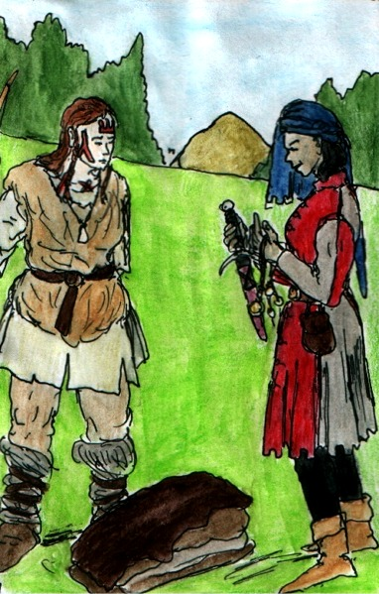
En sunnanslättsk handelsresande
gör affärer med vildfolket

Kraven på dräkt och utrustning, kvalitetsmässigt sett, är att betrakta som medelhårda. Det är inte ett krav att allt ska vara tillverkat i historiska medeltida material, men surrogat ska vara valda så att de åtminstone liknar vad de ska föreställa. Två undantag är glasögon och vanliga skor/kängor, dessa är OK så länge de ser någotsånär vettiga ut.

Blankvapen kommer att användas, således kommer inga boffervapen att förekomma på lajvet. Det kan dock förekomma ”boffersköldar”, alltså sköldar med vadderade kanter avsedda för bofferstrid.

Vi kommer som vanligt att försöka hjälpa till att låna ihop blank- och boffervapen vid behov. Den som har något eller några extra blankvapen och kan tänka sig att låna ut det är välkommen att höra av sig.

Mål och visioner
Eftersom Källan vid Världens Ände inte är ett helt fristående lajv utan en del av Thule-kampanjen, en fortlöpande saga, är en del av de visioner och ambitioner vi arrangörer arbetar efter samma som alltid – de gäller för hela kampanjen. Dessa kan du läsa mer om under ’Spel i Thule-kampanjen’ på sid 3-5 ovan. Här koncentrerar vi oss på det som gäller specifikt för just Källan vid Världens Ände.

Ett episkt äventyr
En central idé med Källan vid Världens Ände är att vi vill göra en episk saga, ett spännande och dramatiskt äventyr med rejäl fantasy-känsla. Källan är på många sätt ett lajv i samma anda som Thule i brand – som det delvis är en direkt fortsättning på – och vi vill bygga vidare på det som lyckades då och förbättra det som inte fungerade fullt ut.

Berättelsen, den starka bärande handlingen, är förstås av stor vikt. De centrala huvudintrigerna hänger ihop och bildar en helhet som involverar alla roller (mer om det längre fram). Intrigverket och handlingen är inte bara ett konstruerat hjälpmedel för spelupplägget utan en huvudsak i sig. Det betyder inte alls att den enskilda spelaren bara är en ”spelpjäs”. Tvärtom vill vi göra den här sagan för och med var och en av våra deltagare. Målet är att alla deltagare ska få uppleva ett spännande och givande äventyr inom ramen för sin roll.

Liksom på Thule i brand är det episk fantasy det handlar om. Spelet i Thule-kampanjen rör sig till stora delar på ett jordbundet plan, men det finns centrala trådar i sagan som rör magiska och fantastiska ting, och på det här lajvet står de till stor del i fokus.

Detta med episk fantasy betyder inte att det kommer att krylla av utflippade övernaturligheter bara för att etablera genren. Det är nog inte heller fråga om ett ”klassiskt fantasylajv” – i alla fall inte klassisk ”lajvfantasy”. Vi vill snarare göra ett lajv som känns som en bra klassisk fantasybok.

Hela kampanjen är i grunden en episk saga om kampen mellan gott och ont. Det är viktigt för oss att framställa en sådan konflikt på ett intelligent och nyanserat sätt. En i grunden svart-vit konflikt blir lätt förenklad och ytlig. Det behöver dock inte bli så. Det går att skapa berättelser om gott och ont som varken blir enkla eller ytliga, men det kräver att konflikterna handlar om någonting mer än en ytlig maktkamp. Striden står inte bara mellan grupperingar utan också mellan ideal. Under Källan vid Världens Ände kommer dessutom ett flertal roller att ställas inför svåra val och moraliska dilemman som inte har några enkla lösningar.
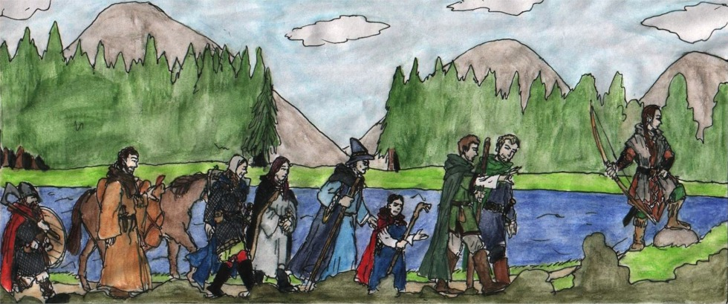
Nyckelns Väktare på vandring mot Världens Ände

Delaktighet
Det här kanske egentligen hör hemma under den första rubriken, men vi tycker det är så viktigt att vi vill bryta ut det för sig. På alltför många lajv blir många av deltagarna statister. Några få roller lägger med eller utan avsikt beslag på nästan allt rampljus och spelinnehåll, och i värsta fall kan en stor del av deltagarna gå igenom hela lajvet utan att få se eller höra något av vad som egentligen händer. Vi ska göra allt vi kan för att det inte ska ske under Källan vid Världens Ände. Alla roller är viktiga och alla kommer att vara delaktiga i de centrala intrigerna på ett eller annat vis. Det kommer att finnas möjlighet att välja att spela en roll som inte involveras direkt i dem, men ingen ska hamna utanför eller vid sidan av mot sin vilja.

Lyckligtvis gör upplägget på lajvet att det är lättare än vad som kanske är vanligt att få detta till stånd. Alla grupper på lajvet är i praktiken relativt platta, icke-hierarkiska och öppna inbördes – även om både Oknyttens Hov och det Furstliga följet har invecklade hierarkier kommer alla roller på lajvet att ha ett betydande utrymme i spelet. Det kommer inte att finnas några inlajvskäl att stänga roller i den egna gruppen ute från någon del av spelet.

Spelarbehållning
Vi har sagt att vi vill ge varje deltagare ett roligt och spännande lajv. För att göra lite tydligare vad vi menar med det presenterar vi några av de områden där enligt våra erfarenheter de flesta deltagare får ut sin största behållning av lajv. Vi kommer att ge utrymme för alla dessa områden, men alla kan inte få allt. Därför är det viktigt att vi får reda på vad du som deltagare vill ha ut av lajvet, så att vi kan placera dig i rätt situationer.

Kickar
De oftast korta ögonblick där totalupplevelsen, inlevelsen och stämningen blir maximal – de händelser man minns bäst efteråt. Vi vill skapa bästa möjliga förutsättningar för att alla någon gång ska få uppleva sådana ”kickar” i spelet. Sådant kan vi förstås inte kommendera fram eftersom spelet är fritt. Men vi kommer, som framgår på deltagarenkäterna, att försöka ta reda på vilka sorters upplevelser deltagarna är ute efter och göra vad vi kan för att ge förutsättningar till detta. Särskilt personliga ”intriger” och spelöppningar kommer att konstrueras på det sättet.

Spänning och äventyr
Det kommer att finnas rika möjligheter till klassiskt äventyrande: ”skattjakter” (i vid bemärkelse), spaning, utforskande av okända marker och trevande kontakter med främmande grupper. Roller inom alla grupper på lajvet kommer att få tillfällen till sådant, även om det förstås kommer att röra sig om olika innehåll.

Mysterielösande
Det mer handfasta äventyrandet åtföljs ofta av detektivarbete: att tyda gamla ristningar eller dokument, tolka en främmande kultur, finna dolda motiv eller lösa en gåta. Även sådant kommer det att bli gott om tillfällen till under lajvet.

Skräck och mystik
Världens Ände är en förtrollad plats och en som omges av många kusliga legender. Oknyttens Hovs ankomst har fyllt den tysta skogen med liv, de Furstliga rör sig här i dunkla ärenden, och ännu äldre och bortglömda ting ur forntiden kan vakna på nytt. För den som vill finns utmärkta möjligheter till både sällsamma och skrämmande upplevelser.

Spel mellan roller
På alla lajv är de individuella rollerna, deras relationer till varandra och de förvecklingar som kommer ur detta ett mycket viktigt inslag. Mycket av spelet, särskilt inom grupperna, kommer att bygga på verbal kontakt mellan olika roller. Det mesta av ansvaret för detta vilar förstås på den enskilde deltagaren, men vi kommer att göra vår del genom att skapa en helgjuten bakgrund och miljö för rollerna att agera i.

Maktspel och diplomati
Det kanske inte skulle se ut så, men även vid Världens Ände är det tätt av politiska intriger även om de ser lite annorlunda ut än i människornas städer och borgar. Både inom Oknyttens Hov och mellan vildfolksstammarna kommer invecklade politiska maktspel att spelas, och både Nyckelns Väktare och de Furstliga kommer att bli tvungna att vinna stöd eller samarbete från de andra grupperna på lajvet för att kunna nå sina mål.

Spelad vardag
Inte ens för rollerna på Källan kretsar hela tillvaron kring magi och episka underverk. Även vardagliga ting är viktiga – rentav de viktigaste för många av rollerna. Även om Källan är ett äventyrslajv där många omstörtande händelser kommer att inträffa hoppas vi också kunna få fram många stämningsfulla glimtar av det dagliga livet bland vildfolket, de hitresta och för den delen Oknyttens Hov.

Utveckling av världen
En underordnad men viktig ambition med lajvet är att utveckla och gestalta delar av världen och bakgrunden som hittills varit diffusa eller outvecklade. Det gäller framför allt vildfolksstammarna och oknytten, som under en lång tid spelat en bakgrundsroll i kampanjen men här kommer att hamna i rampljuset. Mycket av denna utveckling kommer förstås att ske i samarbete med deltagarna som spelar rollerna.

Vi kommer också att ta tillfället i akt att utveckla Thules äldre historia, legenderna kring Imrar den Godes kamp mot Gholan och hur dessa återverkar ännu 700 år senare.

Trolltyg och underverk
Sist men inte minst är det ett viktigt delmål för oss att göra ett lajv där de övernaturliga elementen i storyn – besvärjelser och ritualer, oknytt och vålnader – inte bara gestaltas utan gestaltas bra, på ett sådant sätt att det verkligen blir effektfullt och stämningsfullt. Det magiska på Källan vid Världens Ände kommer inte att fungera som ett taktiskt vapen som ger regeltekniska ”fördelar” utan kommer att fylla sin funktion som en del av sagan – både som stämningsinslag och, vid några tillfällen, även för att föra handlingen framåt.

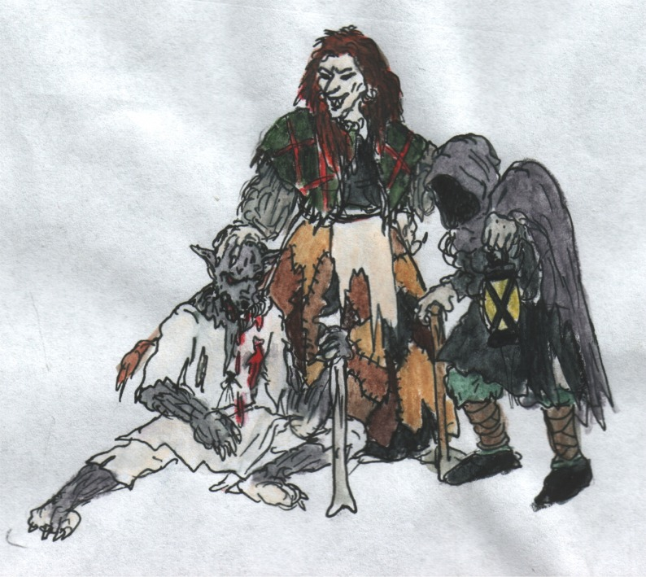
Några av nattväsendena – Trollpackans anhängare

Deltagarenkäten
Med Utskick 1 följer två enkäter: den grundläggande Deltagarenkäten som ska skickas in i samband med inbetalningen (detta utgör tillsammans anmälan), och det mer detaljerade Rollformuläret som beskriver din roll. Här följer instruktioner för att fylla i dessa enkäter.

Deltagarenkäten
Deltagarenkäten har tre huvudsakliga syften:
Se till att vi får in alla relevanta personuppgifter så snart som möjligt.
Få reda på vad varje deltagare vill ha ut av Livet.
Få in rollönskemålen.

När du fått ditt rollförslag godkänt, fyller du i Rollformuläret (se nästa Appendix).

Det mesta av deltagarenkäten är självförklarande. Det som kan kräva ett par kommentarer är sektionen om önskemål inför spelet.

Önskemål inför spelet
Den här sektionen handlar om vad du som spelare vill ha ut av Källan vid Världens Ände. Vi kan naturligtvis inte garantera att uppfylla alla önskemål, men på det här sättet har vi en bättre chans att komma i närheten.

Vad vill du helst göra och uppleva under Källan vid Världens Ände?
Ganska självförklarande. I den mån du har några idéer om vad för sorts upplevelser du helst vill vara med om, eller vilken sorts spel du föredrar, så skriv det här.

Vad vill du helst inte göra och uppleva under Källan vid Världens Ände?
Om det är något du vet att du inte vill vara med om, så ange det här. Det här varnar oss för att undvika ”fel” saker när vi konstruerar spelöppningar för rollerna. Det kan vara saker du tycker är obehagliga eller bara tråkiga.

Drömscen under lajvet
Om du har en idé om en scen eller händelse du skulle vilja vara med om på Källan vid Världens Ände, så beskriv den! Det kan handla om i stort sett vad som helst, men det är ju ett plus om du väljer något som vi har en rimlig chans att realisera. Vi ställer den här frågan av två skäl:
• Vi får en möjlighet att rigga intrigskriveriet så att maximalt utrymme ges för 'kickar' (se avsnittet om Visioner i Utskick 1).
• Den ger oss en vink om hur vi ska tolka dina övriga önskemål.

Rollformuläret
Det detaljerade rollformuläret ska användas för att beskriva rollen. Instruktioner för att fylla i det följer med de olika gruppbladen, eftersom det är mycket som är så olika för olika typer av roller.

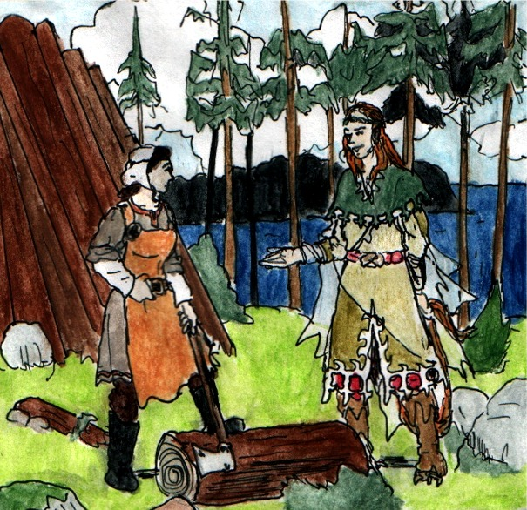
En och annan av nybyggarna vid Världens Ände sades ha råkat på skogsrån…

Att läsa på hemsidan
Utöver vad som har sagt i detta utskick, så finns information på kampanjhemsidan vilken är nyttig för de flesta och ”obligatorisk” för somliga. Följande artiklar och texter anbefalles.

Huvudsidan (Krönikan om Margholerskogens Öde)
Gå in på www.thule.vas.nu och följ länken ”Krönikan om Margholerskogens Öde”, alternativt direktlänken www.thule.vas.nu/kampanj/topframe.htm

Världen
Samtliga översiktsartiklar (med kursiverade rubriker) är bra att läsa för att få en grundläggande känsla för världen.

Sånger och dikter
De hittills fyra fragmenten ur Imrarskvädet, Gedaniens nationalepos och berättelsen om hur Gholan första gången besegrades av Imrar den Gode, rekommenderas.

Tidigare lajv i Krönikan
Vi rekommenderar alla att läsa berättelsen om vad som hände på Thule i brand. Detta utgör en viktig del av bakgrunden inför Källan vid Världens Ände.

Direktlänk: http://www.thule.vas.nu/gamla_live/thule/thule.htm

Hemsida för Källan:
http://www.thule.vas.nu/kallan/topframe.htm

Välkommen!

Referens
Speldagar: 24-27 juli 2003, varav torsdagen den 24 är förberedelsedag; spelet börjar på fredag.
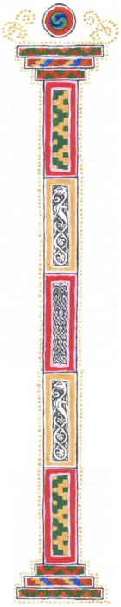

Deltagaravgift: 250 kr. Sätts in på 437 57 60-8, mottagare Västerås Äventyrssällskap.

Sista anmälningsdag: 2003-05-31.

Beräknat antal deltagare: 70-80. Maximalt 100 deltagare.

Hemsida: http://www.thule.vas.nu/kallan/topframe.htm
Kampanjens hemsida: http://www.thule.vas.nu/

Kontakta arrangörerna:

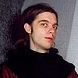 | 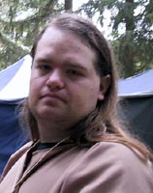
Theo Axner  0702-24 94 91  theo.axner@home.se | Henrik Hoffström  021-12 47 76  hoffa@mbox311.swipnet.se

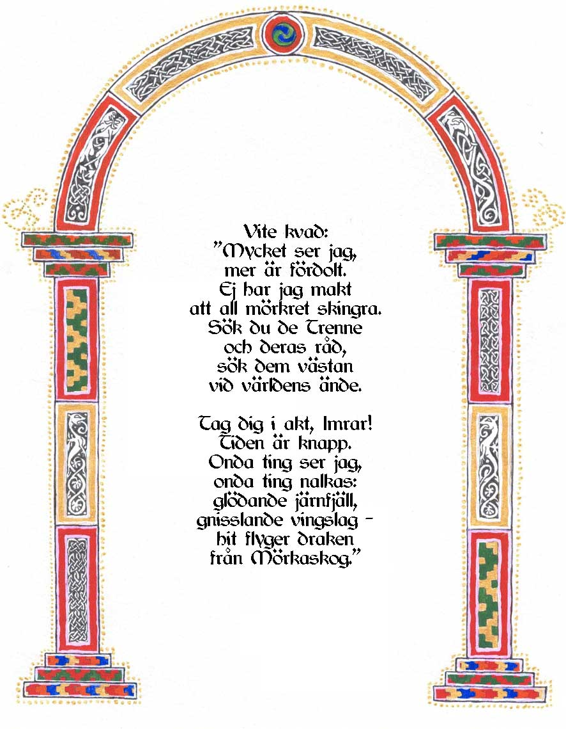

Några fragment ur Imrarskvädet finns att läsa på hemsidan.

